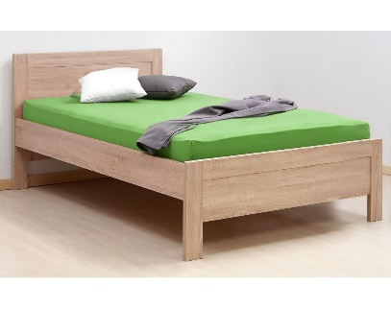 Postele buk 3x = xxxx Kč
90x200

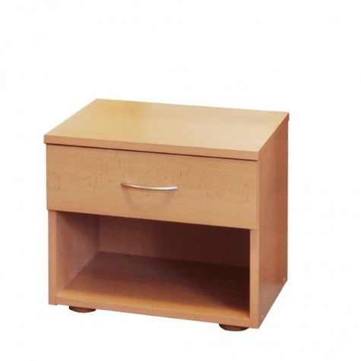Noční stolek buk – xxxx Kč – 6ks = xxxx Kč
40x50x40

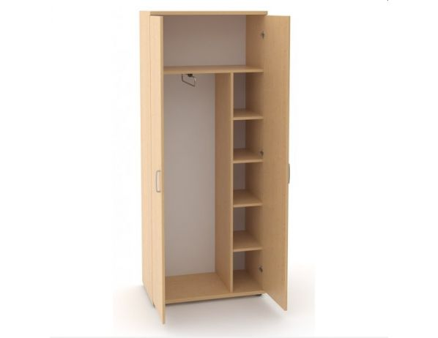Šatní skříń buk – xxxx Kč – 6x = xxxxx Kč
80 x 240 x 50

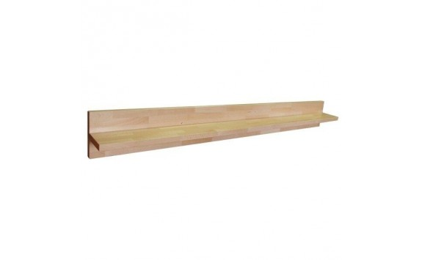Police nad postel buk – xxxxKč – 6x = xxxx Kč
100 x 20

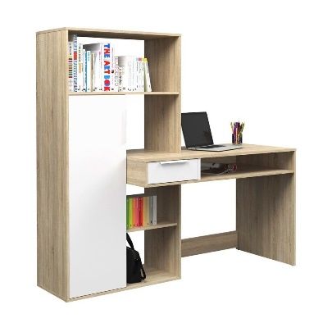 Pracovní stůl + šuplíky 1x = xxxx Kč
120 x 60 x 76 (kontejner 3x šuplík)

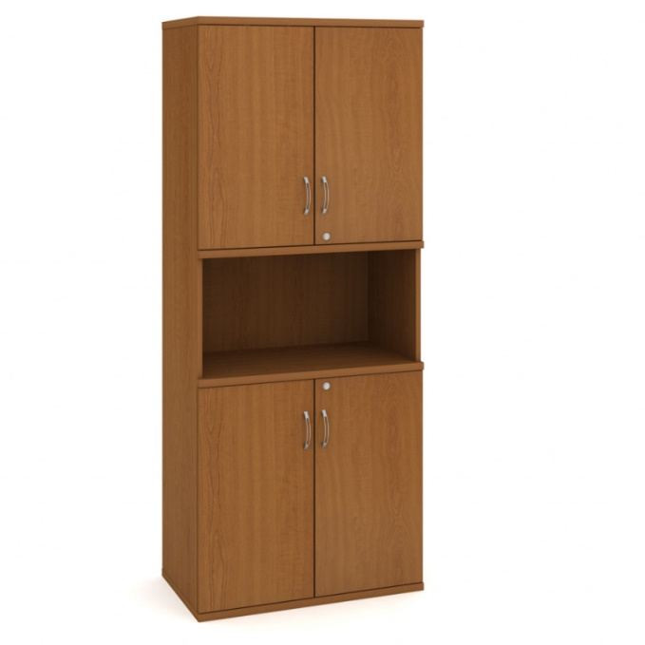Uzamykatelná skříňka buk 1x = xxxx Kč
65 x 160 x 35
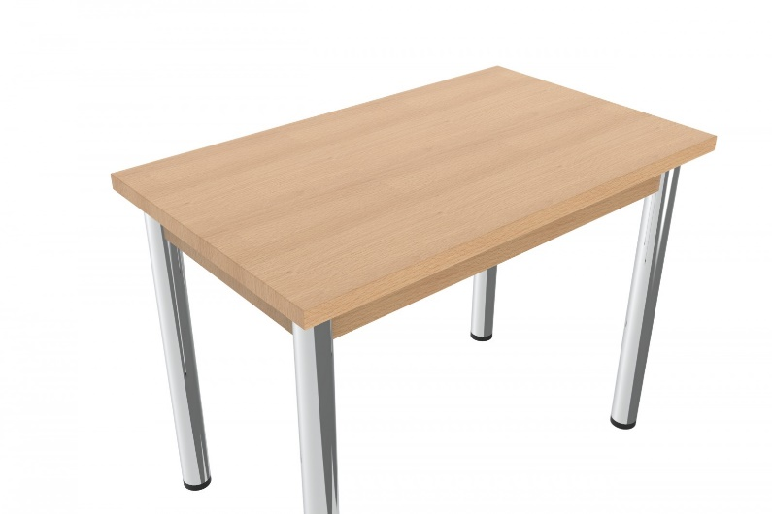Jídelní stůl buk – xxxx Kč- 2x = xxxx Kč
80 x 160

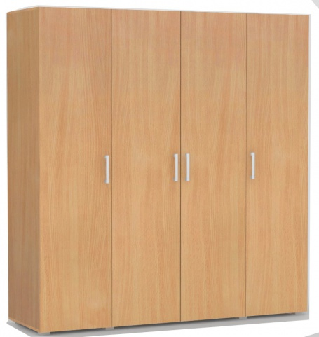 Šatní skříň na zámek chodba buk – xxxxx Kč
2x= xxxxx Kč
160 x 240 x 50 ( šatní tyč , poličky, zámky)

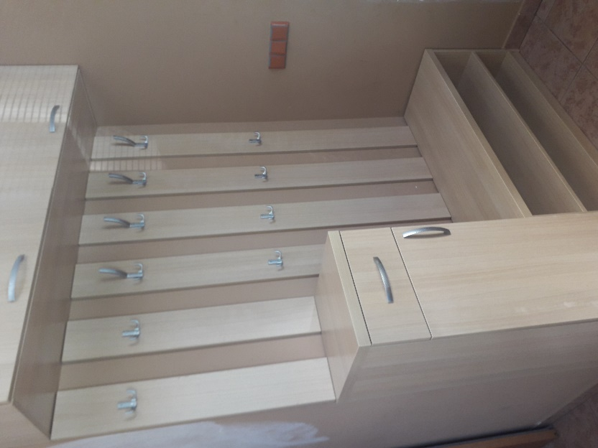
Zádveří buk – xxxxx Kč – 2x = xxxxx Kč
120 x 40 ( 5x věšák)

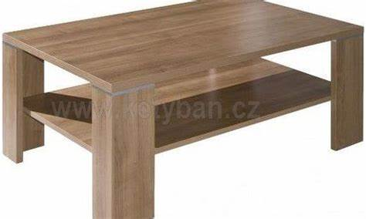 Konferenční stolek buk 1x = xxxx Kč
60 x 80 x 45

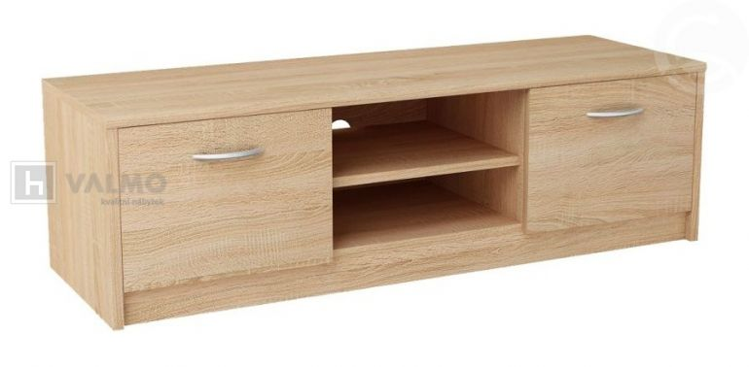Televizní stolek buk 1x = xxxx Kč
50 x 120 x 40

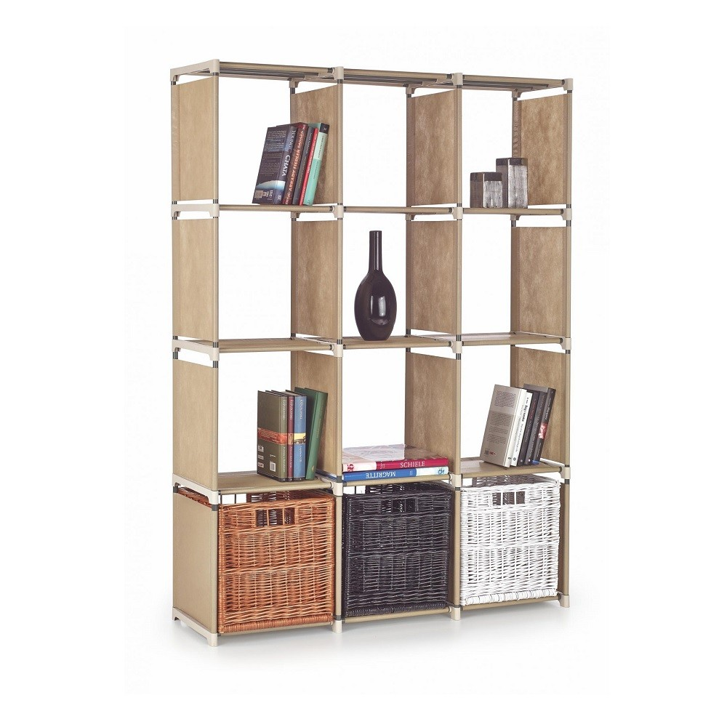
Regály obývací pokoj buk 1x = xxxx Kč
120 x 200 x 30

Celková cena za výrobu, montáž a dopravu na místo plnění v Kč bez DPH xxxxxx Kč

